1. Tente reproduzir, em HTML, o seguinte conteúdo:

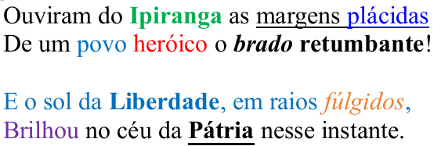

2. Usando <div>, tente "desenhar" a bandeira da Holanda na página.

3. Usando <div>, tente "desenhar" a bandeira da França na página.

4. Usando a tag <img>, faça aparecer 3 imagens de super heróis lado a lado, numa mesma "linha".

5. Usando apenas <div> e <img>, "desenhe" uma bandeira da Argentina na página.

6. Usando apenas tags <b>, <i>, <u>, <div> e <img> e as propriedades de estilo ensinadas em aula, tente criar uma página HTML que reproduza a imagem a seguir (a foto pode ficar retangular mesmo, não precisa ficar como um círculo):

